人社部关于健全完善新时代技能人才
职业技能等级制度的意见（试行）
（2022年3月18日）

各省、自治区、直辖市及新疆生产建设兵团人力资源社会保障厅（局），国务院各部委、各直属机构人事劳动保障工作机构，中央军委政治工作部兵员和文职人员局，有关行业组织、企业人事劳动保障工作机构：
为贯彻落实习近平总书记关于产业工人队伍建设和技能人才工作的一系列重要指示精神，根据中共中央、国务院关于新时期产业工人队伍建设改革、加强和改进新时代人才工作等有关文件要求，现就健全完善新时代技能人才职业技能等级制度提出如下意见。
一、总体要求
（一）指导思想
以习近平新时代中国特色社会主义思想为指导，全面贯彻党的十九大和十九届历次全会以及中央人才工作会议精神，健全技能人才培养、使用、评价、激励制度，畅通技能人才职业发展通道，提高待遇水平，增强荣誉感获得感幸福感，吸引更多劳动者走技能成才、技能报国之路，缓解技能人才短缺问题，充分发挥技能人才在经济社会高质量发展中的重要作用，为全面建设社会主义现代化国家提供有力的人才和技能支撑。
（二）基本原则
——坚持能力为本。围绕经济社会发展对技能人才的需求，充分发挥评价“指挥棒”作用，引导各级各类职业技能培训机构培训方向，激发技能人才参加职业技能培训的内生动力。
——坚持科学评价。遵循技能人才成长规律，以品德、能力、业绩、贡献为导向，完善职业标准，创新评价方式，规范评价流程，坚持考评结合、逐级认定，客观公正评价。优秀的可越级考评。
——坚持效果导向。聚焦技能人才职业发展中的“天花板”问题，完善职业技能等级（岗位）设置体系，畅通技能人才职业发展通道，延伸拓展其成长进步阶梯，推动形成人人学技能、有技能、长技能、比技能的技能型社会。
——坚持岗位使用。围绕用好用活人才，完善促进技能人才发展的政策措施，营造有利于技能人才成长和发挥作用的制度环境，让更多技能人才立足岗位，钻研技能，执着专注，实现岗位成才。
（三）目标任务
“十四五”期末，在以技能人员为主体的规模以上企业和其他用人单位（以下简称用人单位）中，全面推行职业技能等级认定，普遍建立与国家职业资格制度相衔接、与终身职业技能培训制度相适应，并与使用相结合、与待遇相匹配的新时代技能人才职业技能等级制度。涌现一大批高技能领军人才、大国工匠、能工巧匠，高端带动作用不断增强，引领集聚效应不断扩展，培养造就一支数量充足、结构合理、等级清晰、素质优良的产业工人队伍。
二、健全职业技能等级制度体系
（四）全面推行职业技能等级制度。实行技能人才职业技能等级制度，由用人单位和社会培训评价组织（以下简称社评组织）按照有关规定实施职业技能等级认定，使有技能等级晋升需求的人员均有机会得到技能评价。对关系公共利益或涉及国家安全、公共安全、人身健康、生命财产安全的职业（工种），纳入国家职业资格目录，依法实行职业资格准入，并做好与职业技能等级认定的衔接。
（五）健全技能岗位等级设置。企业根据技术技能发展水平等情况，结合实际，在现有职业技能等级设置的基础上适当增加或调整技能等级。对设有高级技师的职业（工种），可在其上增设特级技师和首席技师技术职务（岗位），在初级工之下补设学徒工，形成由学徒工、初级工、中级工、高级工、技师、高级技师、特级技师、首席技师构成的职业技能等级（岗位）序列。行业企业根据自身特点，考虑历史沿用、约定俗成等因素，对上述技能等级名称可使用不同称谓，并明确其与相应技能等级的对应关系。
（六）完善职业标准体系。建立健全由职业标准、评价规范、专项职业能力考核规范等构成的多层次、相互衔接、国际可比的职业标准体系。以满足人力资源管理需要和职业教育培训、技能评价需要为目标，按照职业标准编制技术规程确定的原则和要求开发职业标准或评价规范，并将职业道德、职业操守和劳模精神、劳动精神、工匠精神等要求纳入其中。对国家确定的职业（工种），各省（区、市）和部门（行业）可依托行业组织、龙头企业和院校等开发职业标准或评价规范。
（七）促进职业发展贯通。以职业分类为基础，统筹规划职业技能等级制度、职称制度、职业资格制度框架，并建立境外职业资格证书认可清单制度，避免交叉重复设置和评价，降低社会用人成本。鼓励专业技术人才参加职业技能评价。探索在数字经济领域促进技术技能人才融合发展。
三、完善职业技能等级认定机制
（八）实行分类考核评价。用人单位和社评组织要根据不同类型技能人才的工作特点，实行分类评价。在统一的职业标准体系框架基础上，对技术技能型人才的评价，要突出实际操作能力和解决关键生产技术难题等要求。对知识技能型人才的评价，要突出掌握运用理论知识指导生产实践、创造性开展工作等要求。对复合技能型人才的评价，要突出掌握多项技能、从事多工种多岗位复杂工作等要求。
（九）采取不同考核评价方式。学徒工的转正定级考核，由用人单位在其跟随师傅学习期满和试用期满后，依据本单位有关要求进行。参加中国特色企业新型学徒制的学员按照培养目标进行考核定级。初级工、中级工、高级工、技师、高级技师等级考核是技能考核评价的主体，由用人单位和社评组织按照职业标准和有关规定进行。鼓励支持采取以赛代评方式，依据职业标准举办的职业技能竞赛按照有关规定对获得优秀等次的选手晋升相应职业技能等级。
首席技师、特级技师是在高技能人才中设置的高级技术职务（岗位），一般应在有高级技师的职业（工种）领域中设立，通过评聘的方式进行，实行岗位聘任制。要稳妥有序开展特级技师、首席技师评聘工作，不搞高级技师普遍晋升。对本意见印发前已开展高级技师以上评审工作的，按照本意见有关要求进行复核确认。
特级技师评聘工作要在工程技术领域先行试点的基础上逐步扩大范围，由省级及以上人力资源社会保障部门指导用人单位制定实施方案，对评审标准、程序、办法和配套措施等作出具体规定。用人单位按照制定方案、组织评审、公示核准、任职聘用等程序组织实施。
首席技师原则上从特级技师中产生。首席技师是在技术技能领域作出重大贡献，或本地区、本行业企业公认具有高超技能、精湛技艺的高技能人才。首席技师评聘工作要在特级技师评聘的基础上先行试点、逐步推开，由省级及以上人力资源社会保障部门、国务院有关行业主管部门指导用人单位实施，采取基层推荐、地方或行业评审、公示核准、用人单位聘任等程序进行。
（十）支持用人单位自主开展职业技能等级认定。用人单位结合生产经营特点和实际需要，按照有关规定自主开展技能人才评价。鼓励用人单位在职业技能等级认定工作初期，广泛开展定级考评，根据岗位条件、职工日常表现、工作业绩等，按照有关规定认定职工相应职业技能等级。用人单位可将职业技能等级认定与岗位练兵、技术比武、技术攻关、揭榜领题等相结合。打破学历、资历、年龄、比例等限制，对技艺高超、业绩突出的一线职工，按照规定直接认定其相应技能等级。被派遣劳动者可在用工单位进行职业技能等级认定。
（十一）推行社会化职业技能等级认定。按照统筹规划、合理布局、严格条件、择优遴选、动态调整的原则，面向社会公开征集遴选社评组织。社评组织根据市场需求和劳动者就业创业需要，依据有关规定，按照客观、公正、科学、规范的原则，面向劳动者开展职业技能等级认定。
（十二）指导技工院校全面开展职业技能等级认定。促进技工院校教学与企业用人需求紧密结合，推行工学一体化技能人才培养模式，加强专业设置与产业需求对接、课程内容与职业标准对接、教学过程与工作过程对接，积极为学生提供职业技能等级认定服务。同时，支持技工院校依托合作企业为学生提供职业技能等级认定服务。加大将技工院校培育为社评组织力度，面向各类就业群体提供职业技能等级认定服务。
四、促进职业技能等级认定结果与培养使用待遇相结合
（十三）充分发挥技能评价对提高培养培训质量的导向作用。要将职业技能等级认定作为引导职业技能培训方向、检验培训质量的重要手段。依据职业标准组织开展各等级职业技能培训，突出能力导向，强化高技能人才培训，促进职业技能培训与职业技能等级认定有机衔接。推动建立并形成贯穿劳动者学习工作终身、覆盖劳动者职业生涯全程的职业技能培训制度。
（十四）促进职业技能等级认定结果与岗位使用有效衔接。建立评价与使用相结合的机制，评以适用、以用促评。用人单位结合用人需求，根据职业技能等级认定结果合理安排使用技能人才，实现职业技能等级认定结果与技能人才使用相衔接。实行聘期管理制度，健全日常和动态考核制度，在岗位聘用中实现人员能上能下。
（十五）建立与职业技能等级（岗位）序列相匹配的岗位绩效工资制。推动《技能人才薪酬分配指引》落实落地，强化工资收入分配的技能价值激励导向。引导用人单位建立基于岗位价值、能力素质、业绩贡献的工资分配制度，将职业技能等级作为技能人才工资分配的重要参考，突出技能人才实际贡献，通过在工资结构中设置体现技术技能价值的工资单元，或根据职业技能等级设置单独的技能津贴等方式，合理确定技能人才工资水平，实现多劳者多得、技高者多得。
（十六）健全高技能人才激励机制。引导用人单位工资分配向高技能人才倾斜，高技能人才人均工资增幅不低于本单位相应层级专业技术人员和管理人员人均工资增幅。对优秀的高技能人才，可探索实行协议工资、项目工资、年薪制、专项特殊奖励、股权期权激励、技术创新成果入股、岗位分红等激励办法。对在聘的高级工、技师、高级技师在学习进修、岗位聘任、职务职级晋升、评优评奖、科研项目申报等方面，比照相应层级专业技术人员享受同等待遇。聘用到特级技师岗位的人员，比照正高级职称人员享受同等待遇。首席技师薪酬待遇可参照本单位高级管理人员标准确定或根据实际确定，不低于特级技师薪酬待遇。机关事业单位工勤（工勤技能）人员的职业技能等级（岗位）设置和薪酬待遇按照有关规定执行。
五、加强服务监管
（十七）加强组织领导。健全完善职业技能等级制度关系广大技能人才的切身利益，涉及面广，政治性、政策性和技术性都非常强。各级人力资源社会保障部门要充分认识实施职业技能等级制度的重要意义，要从提升技能人才社会地位、巩固党的执政基础、实现人民共同富裕的高度，切实加强组织领导，统筹规划，周密部署，精心组织。要做好推动落实、服务保障、监督检查以及宣传引导等工作。
（十八）健全公共服务体系。按照全覆盖、可及性、便利性的要求，建立健全技能人才评价服务体系。做好评价机构备案服务，公布机构目录并实行动态调整。严格、规范证书（或电子证书）管理。建立完善信息化服务管理系统，面向社会提供技能人才评价机构和证书查询验证服务。加强跨区域职业技能等级认定结果互认，探索职业技能等级认定结果国际互认。
（十九）加强质量督导和监管。建立健全质量监管体系，实现事前事中事后全链条全领域监管。各地要按照属地管理原则，做好技能人才评价工作的综合管理。加强质量督导，采取“双随机、一公开”和“互联网+监管”等方式，加强对用人单位和社评组织及其评价活动的监督管理和指导。健全评价质量评估机制，及时向社会公开评估结果。用人单位和社评组织要落实评价质量管理主体责任，接受同行监督和社会监督。
国家职业资格目录（2021 年版）
- 专业技术人员职业资格
（共计 59 项。其中准入类 33 项，水平评价类26项）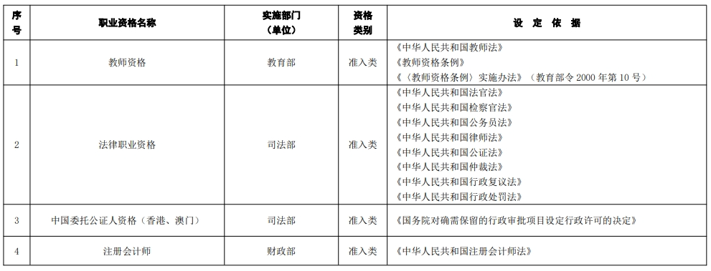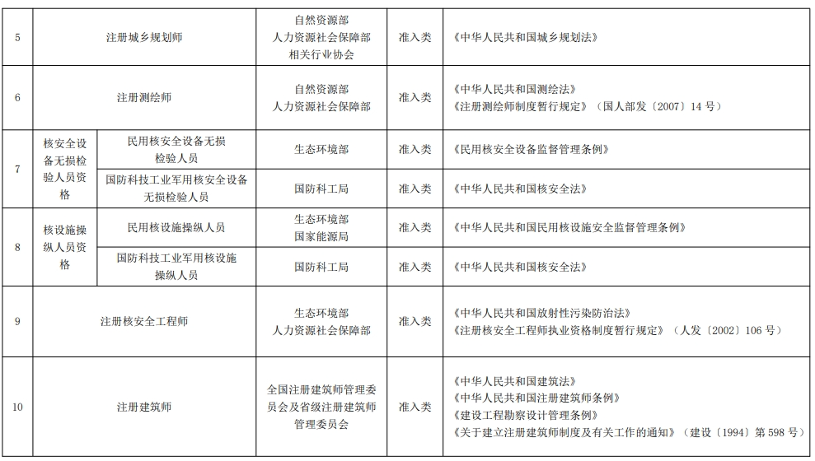
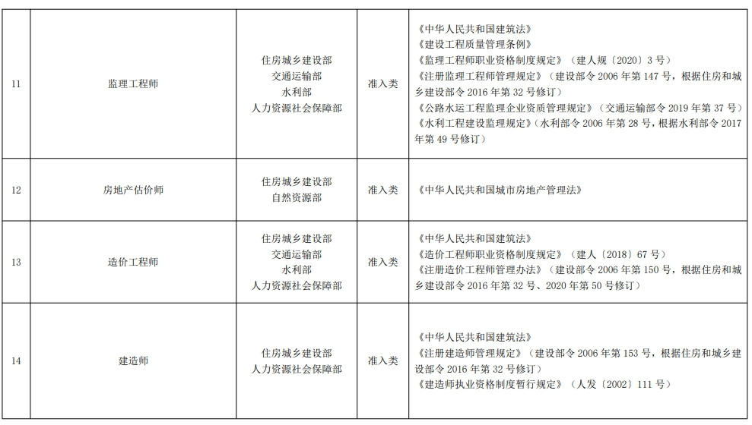
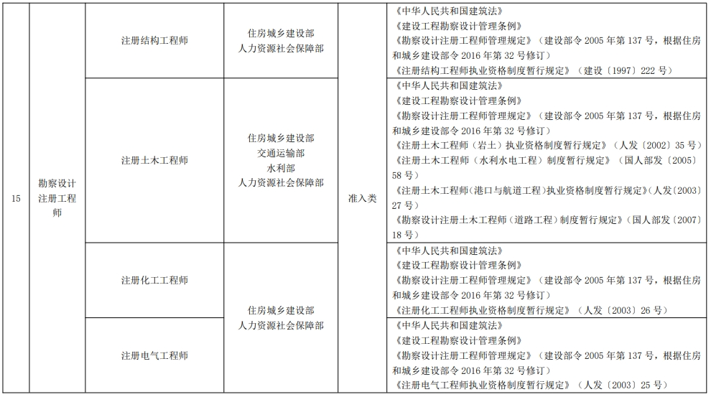
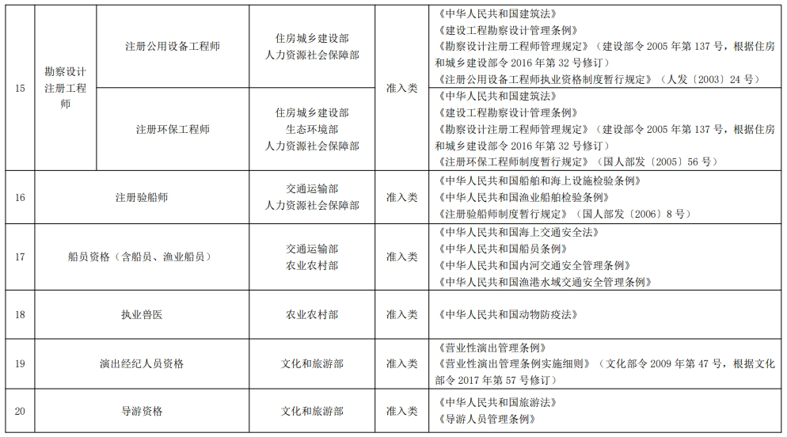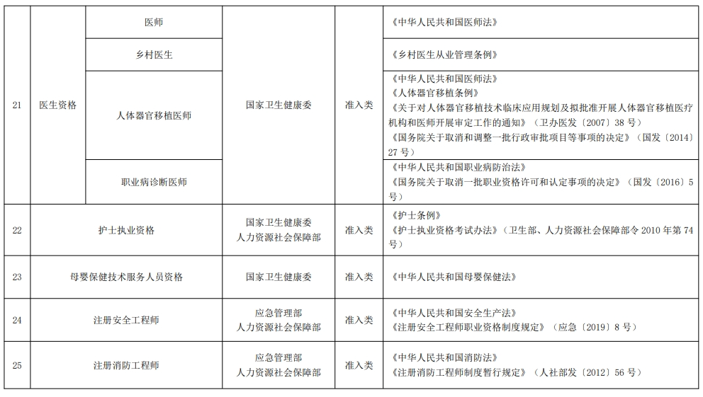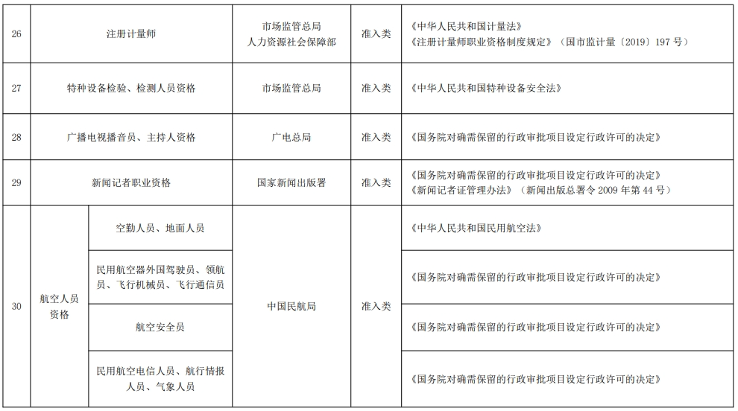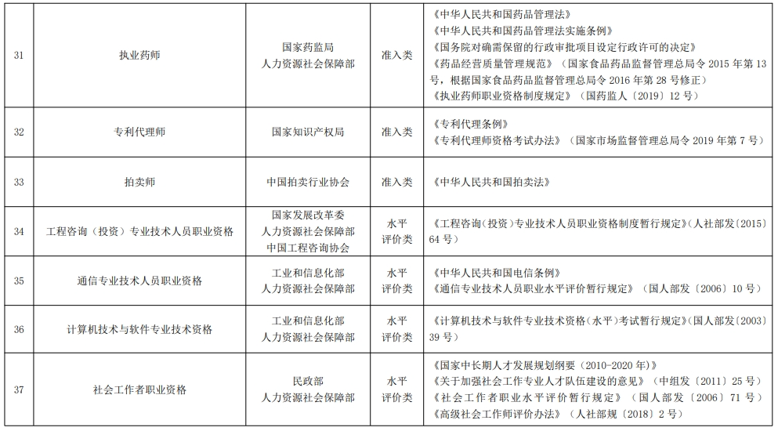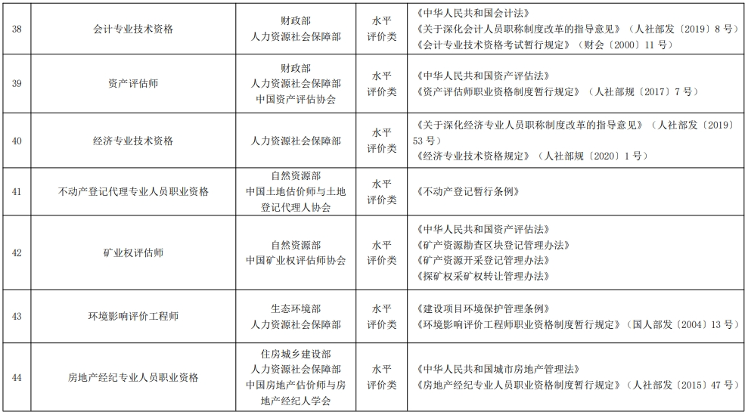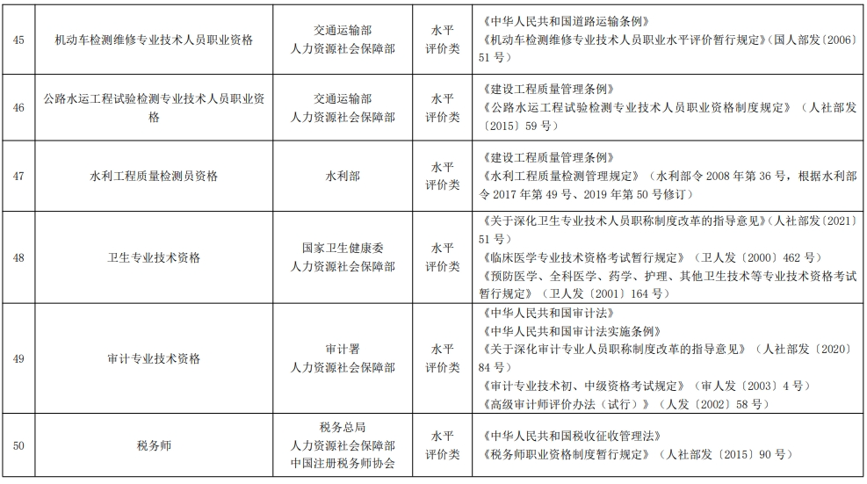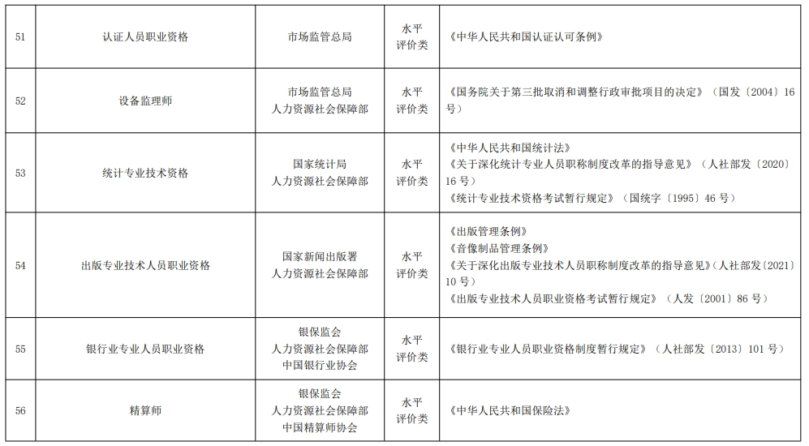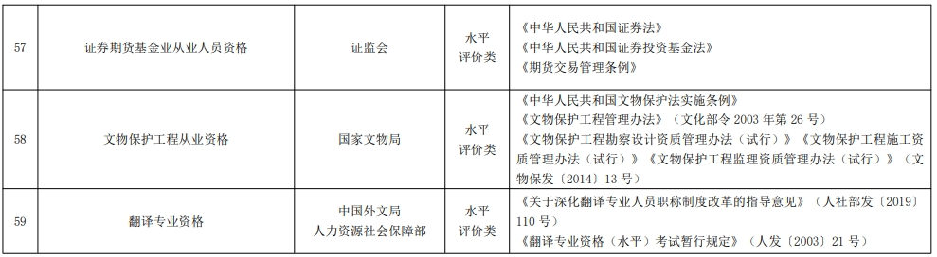

二、技能人员职业资格
（共计 13 项）

